港南区連合町内会長連絡協議会７月定例会
日 時 令和３年７月２０日（火）１４時３０分～
場 所 港南区役所６階６０１，６０２会議室

１ 新型コロナウイルス感染症関連
（１）新型コロナワクチンの接種にかかる在宅高齢者等への支援について【市連】

２ 報告事項
（１）警察関係（防犯・交通事故情報）
（２）消防関係（火災・救急状況等報告）
（３）ヨコハマ３Ｒ夢（スリム）プラン関係

３ 依頼事項
（１）地域防犯合同パトロールについて（地域・警察署・区役所）
（２）民生委員・児童委員及び主任児童委員の欠員補充にかかる推薦について
（３）令和３年度港南区社会福祉協議会世帯賛助会費納入の協力について
（４）こうなん文化交流協会 賛助会員（団体）年会費の納入について

４ 情報提供
（１）横浜ＩＲ（統合型リゾート）について【市連】
（２）横浜市空家等に係る適切な管理、措置に関する条例の施行について【市連】
（３）横浜市総合防災訓練（九都県市合同防災訓練）の実施について【市連】
（４）東京2020大会横浜版ウェルカムガイドブックの発行について【市連】
（５）「地域づくり大学校」修了生の活動事例の発信について【市連】
（６）港南区地域活動ＩＣＴ導入補助金の追加募集について
（７）横浜市オフィシャルウォーター「はまっ子どうし The Water」の活用について
（８）第１回 港南区３Ｒ夢！動画コンテストについて

５ 各種広報紙・チラシ等の配布・回覧・掲示

６ 区連長活動報告

７ 各団体活動報告
１ 新型コロナウイルス感染症関連
（１）新型コロナワクチンの接種にかかる在宅高齢者等への支援について【市連】

日頃の見守り活動の中でワクチン接種をご希望される方のうち、（※）支援を必要とする在宅の高齢者等がお困りの際には、区高齢・障害支援課や地域ケアプラザ等、その方が日常的にご相談されている先へおつなぎいただくなどのご協力をお願いいたします。
なお、それらのご相談が寄せられる区役所や地域ケアプラザ等に対しては、ご自宅の訪問接種が可能な医療機関の情報提供など、必要な範囲における支援を行っていただくよう、本件に併せてご依頼しています。
（※）支援を必要とする在宅高齢者等の一例
・要介護状態や自宅療養中の６５歳以上の方
・介護サービスを利用していないが、介助なしでは外出困難な一人暮らし高齢者の方や高齢夫婦のみ世帯 など

＜区役所・地域ケアプラザ電話番号＞
施 設 |  | 電 話 番 号
区役所高齢・障害支援課 |  | ８４７－８４５４
地  域  ケ  ア  プ  ラ  ザ | 港南台 | ８３４－３１４１
 | 東永谷 | ８２６－１０９７
 | 下永谷 | ８２６－２６４０
 | 野庭 | ８４８－０１１１
 | 日下 | ８４３－３５５５
 | 港南中央 | ８４５－４１００
 | 日野南 | ８３６－１８０１
 | 芹が谷 | ８２８－５１８１
 | 日限山 | ８２７－１８７０

問合せ
【ワクチン接種全般について】  横浜市新型コロナウイルスワクチン接種コールセンター  電話 ０１２０－０４５－０７０ | 【本資料について】  健康福祉局健康安全課  ワクチン接種調整等担当  電話 ６７１－４０３６  MAIL kf-ssv@city.yokohama.jp
２ 報告事項
（１）警察関係

① 防犯（生活安全課）
◆刑法犯罪の認知件数（令和３年累計【６月末現在】）【暫定値】
区内 ３４８件 前年比 ▲１２９件
◆特殊詐欺の認知件数（令和３年累計【６月末現在】）【暫定値】
区内 １０件 前年比 ▲１８件 被害額約９３０万円

◆令和３年６月中の特殊詐欺被害は１件です。
主な手口は次のとおりです。
被害者方に、区役所職員を騙る者から「高額医療の戻り金があります。どちらの金融機関をお使いですか。」との電話があり、「郵便局を使っています。」と答えた。
次に郵便局員を騙る者から電話があり、「区役所から連絡がありました。口座のことを教えてください。」と質問され、被害者は、電話をしてきた相手が郵便局員だと思い、口座番号、暗証番号、残高等を教えてしまった。
さらに、郵便局員を騙る者から、「キャッシュカードを新しくしなければなりません。外回りの者をお家に伺わせます。」と言われた。
その後、自宅を訪れた郵便局員を騙る者にキャッシュカードを封筒に入れるように指示されたことから、封筒に入れたキャッシュカードを渡すと、「封印をしますので印鑑を持ってきてください。」と言われ、被害者が印鑑をとりに玄関から離れた隙に、キャッシュカードを盗まれたもの。

◆特殊詐欺被害防止方策
・息子や孫から現金の要求があった場合は詐欺です。
・「キャッシュカードを預かります。交換します。」は詐欺です。
・「医療費が戻ります。還付金が戻ります。ＡＴＭで手続きをしてください。」は詐欺です。
・暗証番号や預金額、家族構成等を絶対に教えないでください。アポ電強盗の被害に遭う可能性があります。
・常に留守番電話を設定し、知らない電話番号からの電話には出ないようにしてください。また、迷惑電話防止機能付電話機への変更も効果的です。犯人は、通話内容を録音されることを嫌います。迷惑電話防止機能付電話機が設置されていれば、あなたが知らない間に詐欺を撃退し、不安に感じることもなくなります。
・振り込め詐欺の犯人からの電話がかかってくるということは、別の振り込め詐欺グループにも電話番号が知れ渡っている可能性があります。電話番号を変更すると犯人からの電話はなくなります。
・ネットサーフィンをしている時に「パソコンがウィルス感染した。電話をしてください。」と画面上に表示された場合は詐欺です。絶対に電話をしないでください。
・「有料動画サイトの未納料金があるので電話をください。」とのショートメールは詐欺です。絶対に電話をしないでください。

② 交通（交通課）
◆交通事故情報 （令和３年累計【６月末現在】）
区内 ２０９件 前年比 ＋２６件

◆令和３年６月中における区内の人身交通事故の発生件数は３５件です。
前年と比べ６件増加しています。

＜６月の交通事故の状況＞
・港南区内の交通事故は、昨年に比べ二輪車とこどもの事故が多く、５月に引き続き、人身交通事故が多く発生しています。

＜８月のキャンペーン等＞
・現在、計画はありません。

問合せ 港南警察署 電話 ８４２－０１１０

（２）消防関係
◆ 火災件数
区内 ３２件 前年比 ＋ ７件 焼損床面積 ５５０㎡ 前年比 ＋ １９６㎡
市内 ３８７件 前年比 ＋２３件 焼損床面積 ６，３２８㎡ 前年比 ＋２，９１１㎡

問合せ 港南消防署 総務・予防課予防係 電話 ８４４－０１１９

（３）ヨコハマ３Ｒ夢（スリム）プラン関係

◆港南区の総排出量(ごみと資源の総量)の実績について

燃やすごみ量
 |  | Ｒ３年度 | Ｒ２年度 | Ｒ３-Ｒ２年度
４月～６月累計 | 排出量(t) | ８，３６４ | ９，０３６ | ▲６７２
 | 原単位(g) | ４２７ | ４６５ | ▲３７

ごみと資源の総排出量
 |  | Ｒ２年度  （推計値） | Ｒ１年度 | Ｒ２-Ｒ１年度
４月～３月累計 | 排出量(t) | ４８，１０５ | ４７，３５６ | ７４９
 | 原単位(g) | ６１５ | ６０５ | １０

問合せ 資源循環局港南事務所 電話 ８３２－０１３５
地域振興課資源化推進担当 電話 ８４７－８３９８

３ 依頼事項
（１）地域防犯合同パトロールについて（地域・警察署・区役所）

神奈川県では、「神奈川県犯罪のない安全・安心まちづくり推進条例」で、毎年１０月１１日～２０日を「安全・安心まちづくり旬間」と定めています。
毎年この時期に合わせて、地域で行われている防犯パトロールに、港南警察署と港南区役所の職員が出向き、地域の皆さんと一緒にパトロールを行っています。今年度も自治会町内会等、地域で防犯パトロールを実施している団体にご案内をお送りしますので、合同パトロールを希望される団体は、期限までに希望票をご提出ください。（７月下旬に自治会町内会の指定場所にお届けします。）

【実施期間】
令和３年１０月１日（金）～１２月２４日（金）

【希望票提出期限】
令和３年８月３１日（火）

問合せ 地域振興課地域運営推進係 電話 ８４７－８３９１

（２）民生委員・児童委員及び主任児童委員の欠員補充にかかる推薦のお願いについて

令和３年１２月１日付の民生委員・児童委員及び主任児童委員の欠員補充に伴う推薦にあたり、推薦準備会を開催し、候補者を選出いただきますよう、地区連合町内会長及び自治会町内会長のご協力をお願いします。
（７月下旬に該当の地区連合町内会長と自治会町内会長あて個別に書類を郵送します。）

【提出書類】
申請書類一式

【提出期限】
令和３年９月１７日（金）必着

問合せ 福祉保健課運営企画係 電話 ８４７－８４３２
（３）令和３年度港南区社会福祉協議会世帯賛助会費納入の協力について

誰もが安心して暮らせる住みよい街づくりを目指し、各種事業活動を今後も展開するため、令和３年度も港南区社会福祉協議会世帯賛助会費の納入について、ご協力をお願い致します。自治会・町内会長様に会費納入の依頼文書をお送りいたします。

【依頼額】
１世帯＠５０円 × 区役所届出世帯数 × ０．９７
※算出基礎となる届出世帯数は令和３年６月３０日現在です。
※保護世帯等を考慮し、あらかじめ３％を除いて算出します。

【納入期限】
令和３年１１月末日

【納入方法】
同封の郵便払込通知書（払込手数料は本会が負担）によりお近くの郵便局で納付いただくか、区社協窓口へご持参下さい。

問合せ 港南区社会福祉協議会 電話 ８４１－０２５６

（４）こうなん文化交流協会 賛助会員（団体）年会費の納入について

毎年各町内会・自治会様のご理解・ご協力のもと、納付をお願いしております「こうなん文化交流協会 賛助会員(団体)年会費」につきまして、今年もご協力を賜りたく、何卒よろしくお願い申し上げます。（別添依頼文参照）

【賛助会員(団体)年会費】
１０，０００円

【振込期限】
令和３年９月２１日（火）

【納付方法】
別添振込用紙により納付をお願いいたします。

問合せ こうなん文化交流協会事務局 電話 ８４４－９４４７
４ 情報提供
（１）横浜ＩＲ（統合型リゾート）について【市連】

横浜ＩＲの実現にあたり、ギャンブル等依存症や治安など、ＩＲを構成する施設の一つであるカジノに起因する懸念事項への取組について、市民の皆さまに理解を深めていただくため、有識者による対談を行います。
対談の様子は、収録した映像を横浜市公式YouTubeチャンネルで配信します。

【配信日】
令和３年７月１９日（月）～

【出演者】
池田 文隆さん（一般社団法人 グレイス・ロード
グレイス・ロード甲斐サポートセンター 統括センター長）
三原 聡子さん（独立行政法人国立病院機構 久里浜医療センター 主任心理療法士）

【プログラム】
〈第１回〉ギャンブル等依存症について考える（前編） ３部構成 ６０分程度
第１部 ギャンブル等依存症の当事者として
第２部 ギャンブル等依存症からの回復
第３部 ギャンブル等依存症の背景と対策
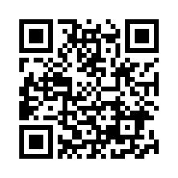
【公開先】
横浜市公式YouTubeチャンネル
（https://www.youtube.com/user/CityOfYokohama）

【その他】
対談は全３回行う予定です。
第２回テーマ：治安対策、配信：１０月上旬～
第３回テーマ：ギャンブル等依存症（後編）、配信：１０月下旬～
第２回以降については、詳細が決まり次第、横浜ＩＲ公式ウェブサイト（https://ir.city.yokohama.lg.jp/）でご案内します。

問合せ 都市整備局ＩＲ推進課 電話 ６７１－４１３５

（２）横浜市空家等に係る適切な管理、措置に関する条例の施行について【市連】

平成２７年５月に「空家等対策の推進に関する特別措置法」が施行されたことを受け、本市では「横浜市空家等対策計画」（平成２８年２月策定、平成３１年２月改定）に基づき「空家化の予防」、「空家の流通・活用促進」、「管理不全な空家の防止・解消」、「空家の跡地活用」を取組の柱として、総合的な空家等対策を推進しています。
適切な管理が行われていない空家は、建物の老朽化をはじめ、樹木繁茂や衛生害虫、火災、防犯、ごみなどの多岐に渡る課題により、周辺住民の生活環境に悪影響を及ぼし、さらには、倒壊などによる生命や身体への危険を生じさせる恐れがあります。
そこで、空家等の適切な管理を義務化するなど空家等の所有者の責務を明確にし、特定空家等に起因する危険への対応として標識設置や所有者がいない場合などにおける応急的危険回避措置を講じることができるようにするため、「横浜市空家等に係る適切な管理、措置等に関する条例」を令和３年３月５日に制定しました。
この度、令和３年８月１日から本条例を施行しますので、お知らせします。

【スケジュール】
令和３年８月1日 条例の施行

【添付資料】
リーフレット

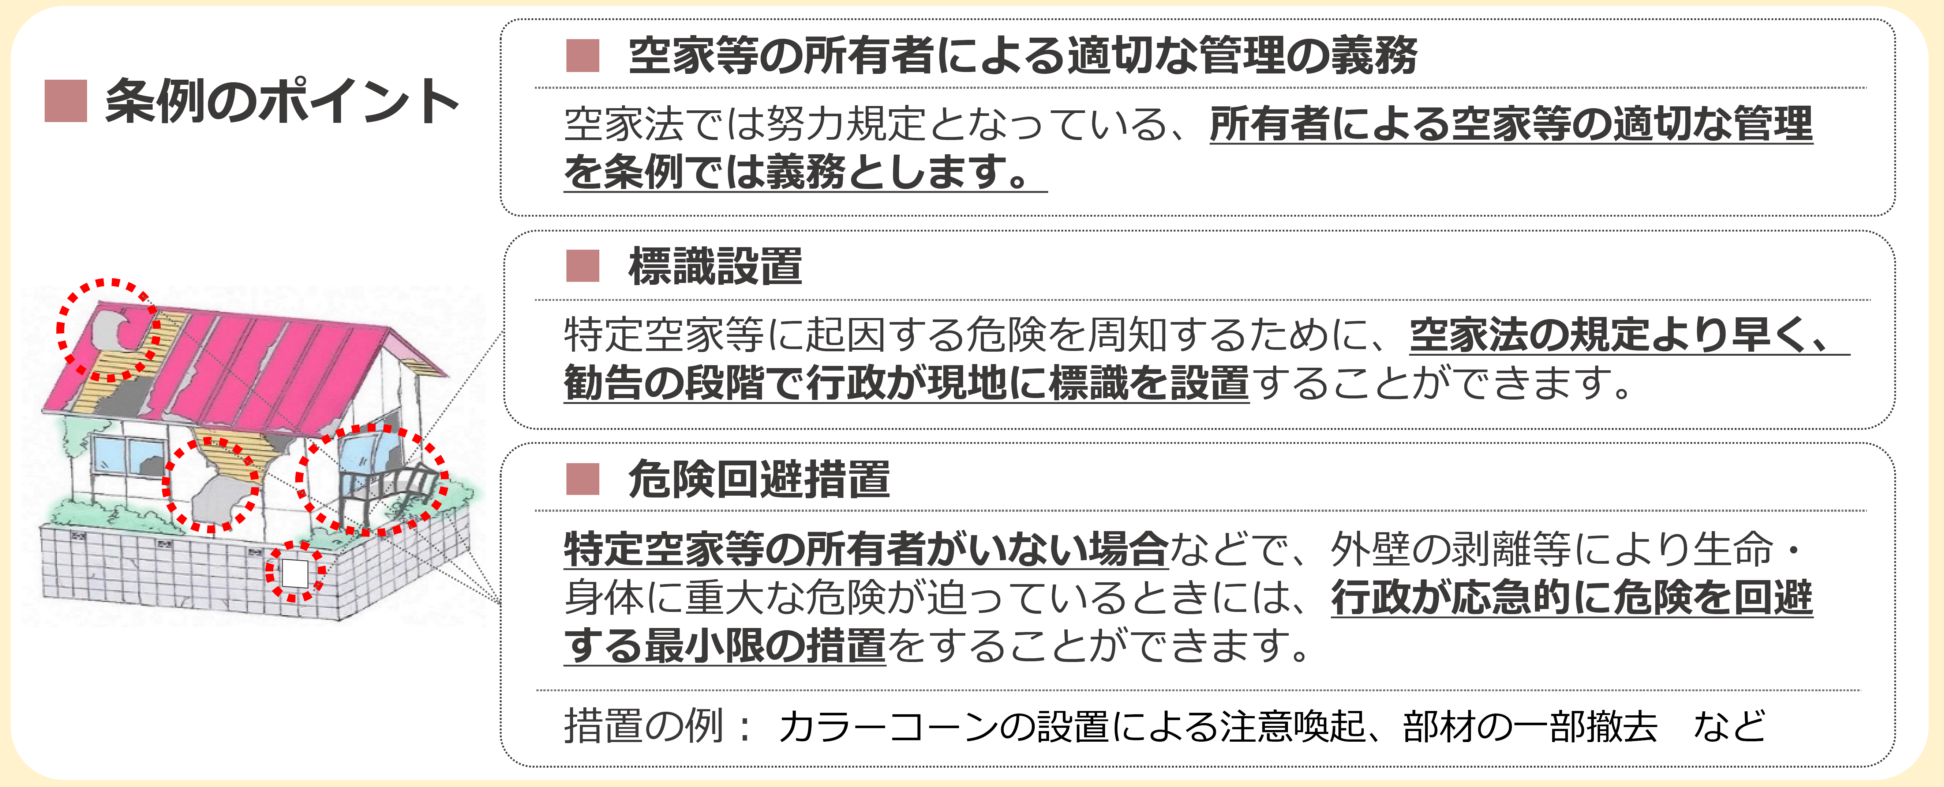

問合せ 建築局建築指導課 電話 ６７１－４５３９

（３）横浜市総合防災訓練の実施について【市連】

横浜市総合防災訓練は、九都県市（埼玉県、千葉県、東京都、神奈川県、横浜市、川崎市、千葉市、さいたま市、相模原市）合同防災訓練の中の訓練として毎年実施しています。
今年度は本市が幹事都県市となったため、九都県市合同防災訓練の中央会場として、西区みなとみらいの耐震バースを中心に、内閣府（政府調査団）による視察を含む、大規模な訓練を予定しています。

【実施日時】
ア 実動訓練会場
令和３年１１月７日（日）午前１０時００分から正午まで
イ 啓発・展示会場
令和３年１１月７日（日）午前１０時００分から午後３時００分まで

【会場】
ア 実動訓練会場
耐震バース①（西区みなとみらい１－１）
イ 啓発・展示会場
臨港パーク②（西区みなとみらい１－１）
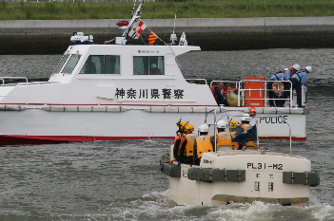
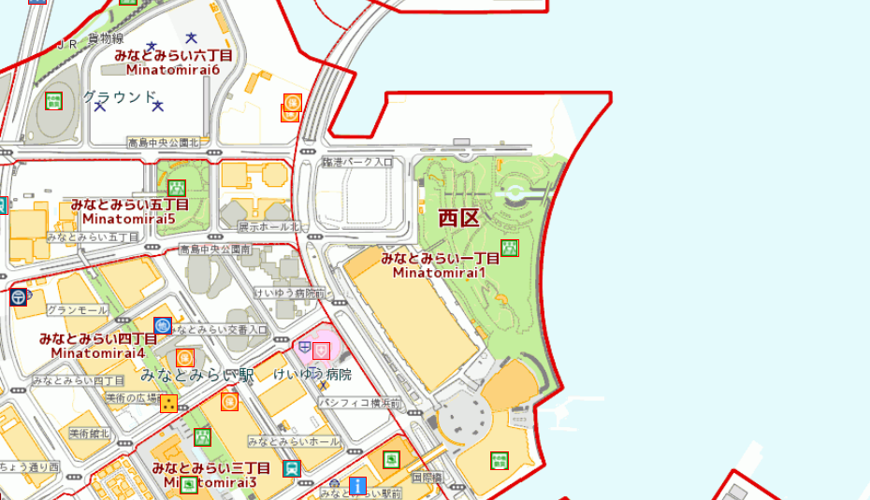
海上訓練

①

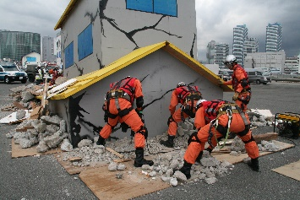
陸上訓練
②

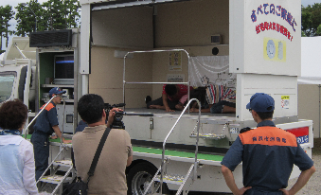
展示ブース

【訓練内容（予定）】
ア 実動訓練会場
住民訓練（避難、初期消火等）、道路啓開、ライフライン復旧、救出救助、医療救護、火災防御
イ 啓発・展示会場
減災対策を目的とした展示ブースの設置、緊急車両等の展示、水消火器による初期消火訓練、起震車による地震体験

【一般見学者について】
実動訓練会場は、一般見学者席を設け、市民の皆様にも訓練を見学していただけますが、コロナ感染対策として、一般見学者は次のとおり事前募集します。※ 展示ブースは自由に見学できます。
ア 一般見学者入場数（予定）
市民など約１，０００人
イ 一般見学者の募集
インターネットを活用して募集を行い、抽選により見学者を決定します。（応募期間 令和３年９月１日～９月３０日の予定）

問合せ 総務局緊急対策課 電話 ６７１－２０６４

（４）東京2020大会横浜版ウェルカムガイドブックの発行について【市連】

横浜市では、横浜ゆかりの日本代表選手や市内の開催競技、事前キャンプ・ホストタウン情報などを掲載した「横浜版ウェルカムガイドブック」を発行いたします。７月下旬から各区役所の窓口での配布、特設ウェブサイトへの掲載を行いますので、ご自宅での観戦等にぜひご活用いただきたく、ご案内いただけますと幸いです。
なお、本ガイドブックにつきましては、各自治会町内会に１部ずつご参考までに送付いたしますので、どうぞご活用ください。

【東京2020オリンピック・パラリンピック概要】
日程：オリンピック期間 令和３年７月２３日（金）～８月８日（日）
パラリンピック期間 令和３年８月２４日（火）～９月５日（日）
横浜での開催競技：野球・ソフトボール（横浜スタジアム）
サッカー（横浜国際総合競技場）
【送付物】
横浜版ウェルカムガイドブック（Ａ４サイズ・２０ページ） １部
※通常の配送ルートまたは各自治会町内会長様宛に郵送にて個別にお送 りします。

問合せ 市民局オリンピック・パラリンピック推進課 電話 ６７１－３６９０

（５）「地域づくり大学校」修了生の活動事例の発信について【市連】

６月３０日に、「地域づくり大学校」修了生の活動事例を横浜市ホームページで発信しました。

【「地域づくり大学校」修了生の活動事例について】
横浜市では、地域活動の担い手を育成する取組として、「地域づくり大学校」（地域大）をＮＰＯ法人等と協働で実施しており、その修了生から地域課題の解決や魅力づくりにつながる様々な取組が生まれています。そこで、地域大修了生の活動事例を１８区から１例ずつまとめて、紹介しています。
これから地域活動を始めたいと考えている方のきっかけづくりや、既に地域で活動されている方の活動継続のヒントとなるよう作成していますので、自治会町内会の皆様におかれましても今後の活動のご参考にしていただければ幸いです。
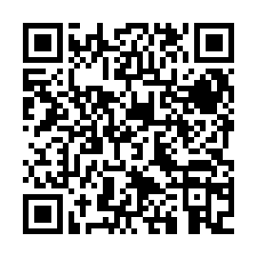
また、地域大につきましても、ご興味ありましたら、お誘い合わせのうえ、ぜひご参加ください。

○横浜市市民局ホームページURL
https://www.city.yokohama.lg.jp/kurashi/kyodo-manabi/shiminkyodo/kyodo/jirei/chiikidai.html

【港南区の事例】
～ 野庭のまんなか ♥ みんなの居場所 ～
「なごみのば」（平成２８年５月開設 ）

・団体名：野庭地域活動拠点管理運営委員会
・活動者の受講年度：平成 ２５年度（第１期生）
・メンバー数：８名
・活動実績：令和元年度 開場日数：216日 延べ利用数：4,206人
・活用制度：横浜市住宅供給公社との連携事業

問合せ 市民局地域活動推進課 電話 ６７１－３６２４

（６）港南区地域活動ＩＣＴ導入補助金の追加募集について

港南区地域活動ＩＣＴ導入補助金について、追加募集を行います。
手続等の詳細については、各自治会町内会に配布いたします、「港南区地域活動ＩＣＴ導入補助金（追加募集） 事務の手引き」をご覧ください。
ご不明な点がございましたら、地域力推進担当までご相談ください。

【対象者】
港南区内の地区連合町内会または自治会町内会
※１団体あたり1回限りのため、すでに本補助金に申請がある団体は対象外とします。

【募集数】
１０団体

【申込方法】
必要事項をご記入のうえ、申請書類を郵送またはＦＡＸにて下記担当までお申し込みください。

区政推進課地域力推進担当
住 所：〒２３３－０００３
港南区港南４－２－１０
ＦＡＸ：８４１－７０３０

【提出期間】
令和３年９月１日（水）～令和３年１０月１１日（月）必着
※追加募集枠を超える応募があった場合は、１０月に区連会役員の立会いのもと抽選し決定します。
※抽選結果等の連絡のため、事務の手引きに同封している「ご担当者連絡先記入シート」に必要事項をご記入の上、あわせて提出してください。
なお、いただいた個人情報は本補助金にかかる手続き以外での使用はいたしません。

問合せ 区政推進課地域力推進担当 電話 ８４７－８３８３

（７）横浜市オフィシャルウォーター「はまっ子どうし The Water」の活用について

「はまっ子どうし The Water」は、横浜市の水源のひとつ「山梨県道志村」を流れる道志川の表流水をボトリングした横浜市オフィシャルウォーターであり、売上金の一部は、ボランティアによる水源林保全活動やJICAを通じてアフリカ支援に寄附されます。
自治会町内会活動での熱中症対策や、コロナ対策のため密封されたペットボトル水が望まれる場合にはぜひ、活用をご検討ください。

【商品】
はまっ子どうし The Water（１ケース：５００ml×２４本）
税込 ２，４００円
配送料は、１住所あたり ２００円です。
※自治会館等への配送は配送料不要です。

【購入方法】
電話またはメールにて下記担当までご連絡ください。

水道局公民連携推進課
はまっ子どうし担当
ＴＥＬ ０４５－６７１－３０８５
Ｅメール su-kouminrenkei@city.yokohama.jp

問合せ 水道局公民連携推進課 電話 ６７１－３０８５

（８）第１回 港南区３Ｒ夢！動画コンテストについて

区のごみ量削減推進のＰＲを目的として、小学生・中学生の自由な発想で制作した、３Ｒ（リデュース・リユース・リサイクル）啓発動画を募集します。
各小学校・中学校には、別途協力依頼していますが、自治会町内会長の皆様にも、情報提供させていただきます。

【応募資格】
区内在住・在学の小学生、中学生（個人、団体を問わず）

【募集期間】
令和３年８月２日（月）から９月３０日（木）

【提出先】
当コンテスト専用メールアドレス（kn-movie@city.yokohama.jp）へ
下記の必要事項を入力して送付。
・学校名
・お名前
・連絡先電話番号
・YouTubeにアップロードした動画の共有URL
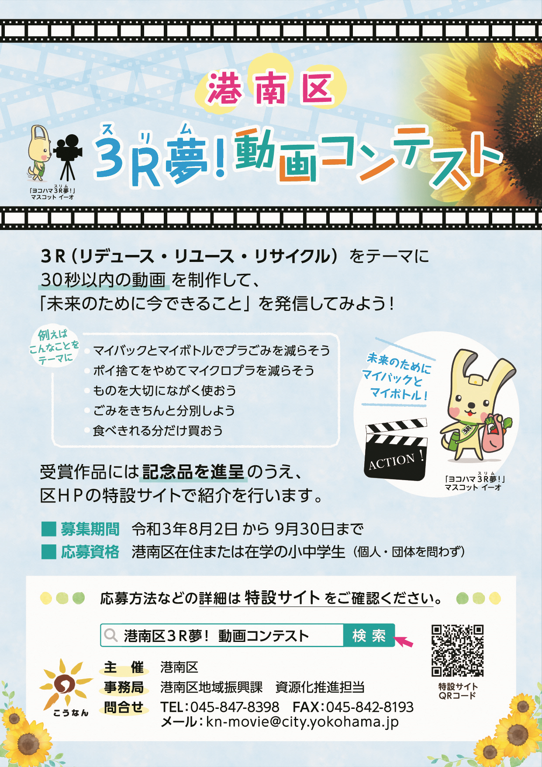

問合せ 地域振興課資源化推進担当 電話 ８４７－８３９８

５ 各種広報紙・チラシ等の配布・回覧・掲示

（１）自治会町内会長あて送付資料
ア 令和３年度「秋の交通事故防止運動」横浜市実施要綱
＜港南区交通安全対策協会＞

イ 港南区社会福祉協議会「令和２年度事業報告及び決算書・令和３年度事業計画及び予算書」
＜港南区社会福祉協議会＞

（２）全戸配布
ア 「共同募金各区だより」配布依頼について【市連】
神奈川県共同募金会横浜市支会令和３年度共同募金運動の実施に当たり、「共同募金各区だより」の全戸配布を実施します。
８月下旬に自治会町内会の広報配布担当者様へお届けします。
（配布手数料：１部につき２円）
＜港南区社会福祉協議会＞

○ 依頼事項一覧

※ 各連合町内会（連合）、単位自治会町内会（単会）に依頼中の議題を掲載
区連会説明 | 議 題 | 依頼先 | 提出期限 | 提出先
令和３年  ３月 | 2-2初期消火器具等設置費用  補助申請について【市連】 | 単会 | 令和３年  ９月３０日（木） | 港南消防署  総務・予防課  （844-0119）
 | 3-3地域活動推進費補助金及び  地域防犯灯維持管理費補助金 | 連合 単会 | 令和３年  ８月３１日（火） | 地域振興課  地域運営推進係  （847-8391）
 | 3-3地域防犯活動補助金 | 単会 | 令和３年  ８月３１日（火） | 地域振興課  地域運営推進係  （847-8391）
 | 3-3町の防災組織活動費  補助金 | 単会 | 令和３年  ８月３１日（火） | 総務課  危機管理・  地域防災担当  （847-8315）
 | 3-3こうなん地域美化活動  補助金 | 連合 | 令和３年  ８月３１日（火） | 地域振興課  資源化推進担当  （847-8398）
 | 3-3地域で育て子どもたち事業  補助金 | 連合 | 事業実施の１か月前 | 地域振興課  青少年育成担当  （847-8396）
 | 3-3地域力アップ補助金 | 連合 | 令和３年  ９月３０日（木） | 区政推進課  地域力推進担当  （847-8383）
 | 3-3港南ひまわりプラン応援  補助金 | 連合 | 令和３年  ８月３１日（火） | 福祉保健課  事業企画担当  （847-8441）
 | 3-5令和３年度 地区連合・自治  会町内会におけるＩＣＴ活用検  討のコンサルティング（相談）  について | 連合 単会 | 令和３年  ８月３１日（火） | 地域振興課  地域運営推進係  （847-8391）
令和３年  ６月 | 3-1令和３年度「学び舎ひまわり」  参加者の推薦について | 連合 | 令和３年  ７月３０日（金） | 区政推進課  地域力推進担当  （847-8383）

区連会説明 | 議 題 | 依頼先 | 提出期限 | 提出先
令和３年  ７月 | 3-1地域防犯合同パトロールについて | 連合 単会 | 令和３年  ８月３１日（火） | 地域振興課  地域運営推進係  （847-8391）
 | 3-2民生委員・児童委員及び主任児童委員の欠員補充にかかる推薦のお願いについて | 連合 | 令和３年  ９月１７日（金） | 福祉保健課  運営企画係  （847-8432）
 | 3-3令和３年度港南区社会福祉協議会世帯賛助会費納入の協力について | 連合 | 令和３年  １１月３０日（火） | 港南区  社会福祉協議会  (841-0256)
 | 3-4こうなん文化交流協会 賛助会員（団体）年会費の納入について | 連合 | 令和３年  ９月２１日（火） | こうなん文化  交流協会  (844-9447)

○ 主な行事日程（令和３年７月２１日～令和３年９月３０日）
日 時 | 事 業 名 | 会 場 | 主 催
８月２６日（木）  １３時から | 港南区連合町内会長連絡協議会  研修会・意見交換会 | ワールドポーターズ会議室 他 | 港南区連合町内会長連絡協議会
９月２１日（火）  １５時から | 港南区連合町内会長連絡協議会  定例会 | 港南区役所  ６０１、６０２号会議室 | 港南区連合町内会長連絡協議会

※ 地区連合町内会長が出席する主な行事を掲載しています。
※ 出席依頼は、別途担当部署からいたします。

○自治会町内会への配布資料
※７月下旬に自治会町内会指定場所にお届けします。
議題（配布資料） | 単会  会長 | 回覧板 | ポスター
地域防犯合同パトロールのご案内 | ○
令和３年度港南区社会福祉協議会世帯賛助会費納入の協力について | ○
横浜市空き家等に係る適切な管理、措置に関する条例の施行について | ○
横浜市総合防災訓練（九都県市合同防災訓練）の実施について | ○
東京2020大会横浜版ウェルカムガイドブックの発行について | ○
「地域づくり大学校」の修了生の活動事例の発信について | ○
港南区地域活動ＩＣＴ導入補助金の追加募集について | ○
横浜市オフィシャルウォーター「はまっこどうし The Water」の活用について | ○
第１回 港南区３Ｒ夢！動画コンテストについて | ○
令和３年度「秋の交通事故防止運動」横浜市実施要綱 | ○
港南区社会福祉協議会「令和２年度事業報告書及び決算書・令和３年度事業計画及び予算書」 | ○

＜９月定例会の開催＞
１ 日 時 令和３年９月２１日（火） １５時００分から
２ 場 所 港南区役所６階 ６０１，６０２会議室

